TP Utilisation de GLPI
Thème 1 :
-Paramétrer GLPI
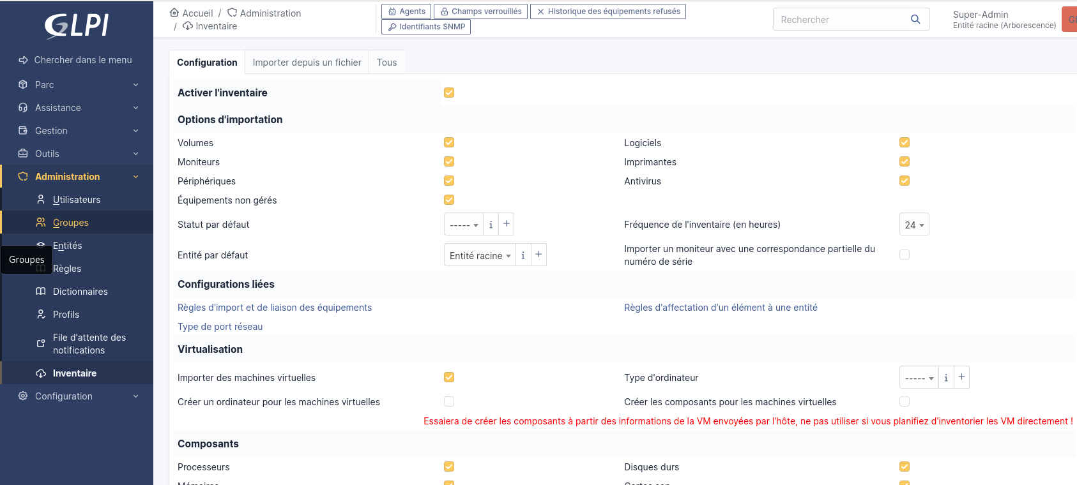
On active l’inventaire dans la catégorie Administration-> Inventaire, en appuyant sur la case « Activer l’inventaire »

-Installer l’agent sur un poste client
On installe maintenant l’agent glpi sur le client window 10.
On peut facilement trouver l’agent glpi version 1.10 à ce lien github : https://glpi-project.org/fr/telecharger-glpi-agent-1-10/
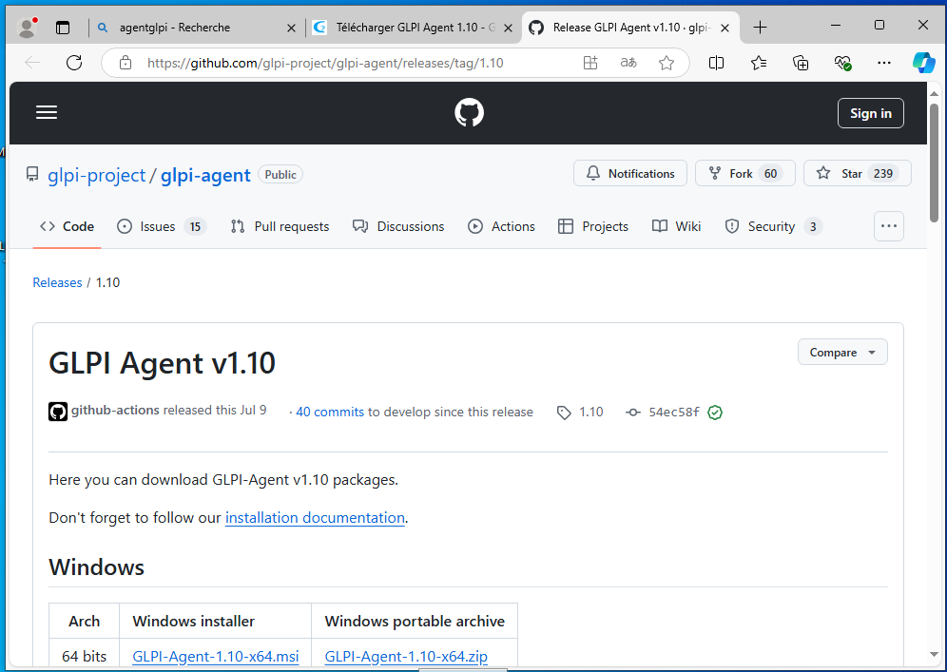

On télécharge la version dans la catégorie Windows installer

On effectue l’installation de ce fichier

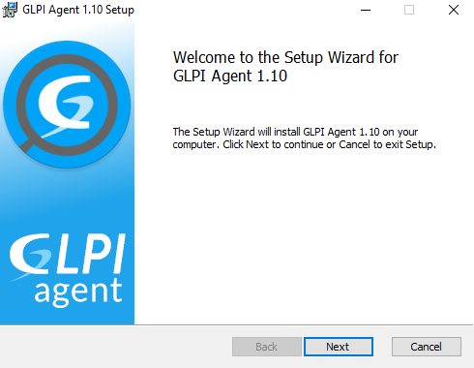
On appuie sur « next »

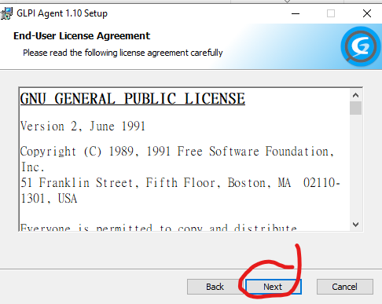
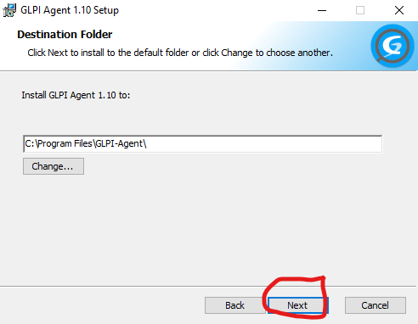

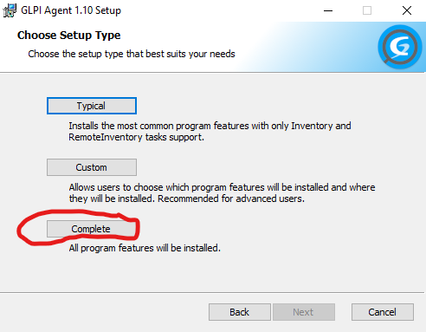

Ensuite on appuie sur « Complete »

On entre ensuite l’adresse du server glpi dans le champ « Remote Targets » dans mon cas l’adresse est 10.0.0.129
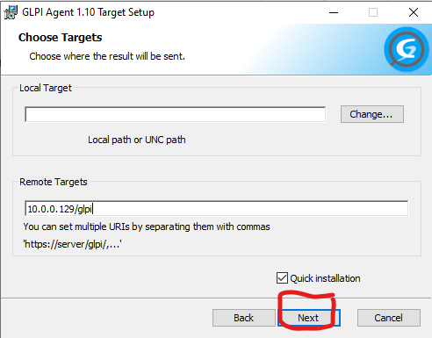

et on valide avec le bouton « next »

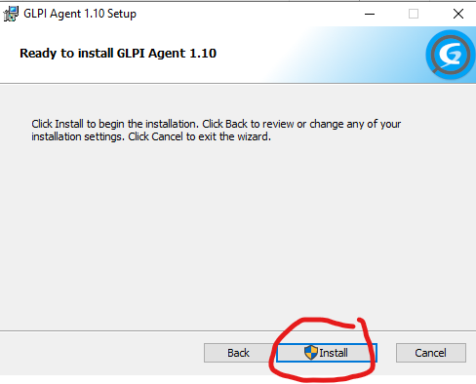

Il suffit ensuite d’installer l’agent

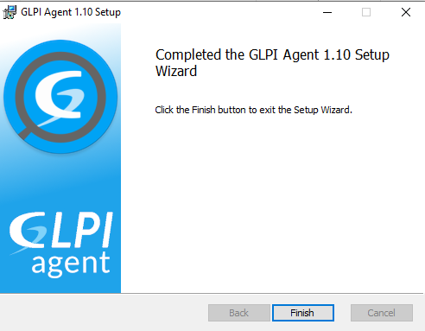

L’installation est terminée

On redémarre l’agent GLPI dans les services
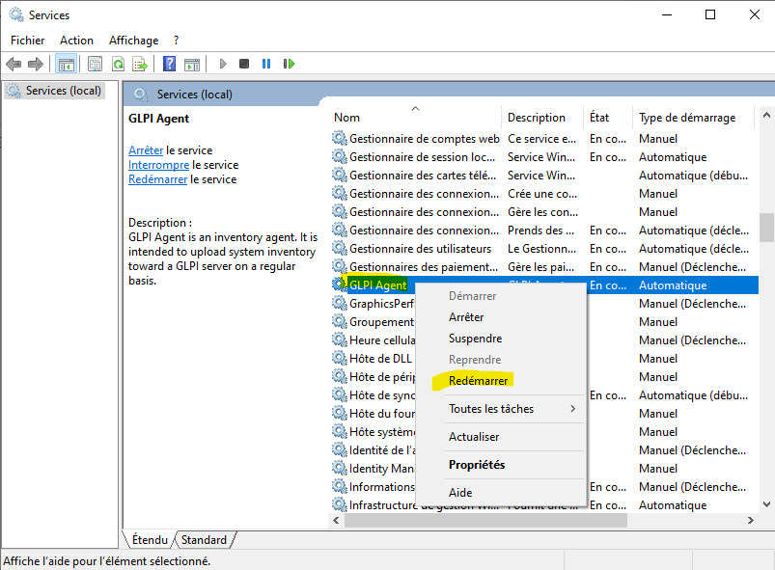

Ensuite on se rend dans le navigateur à cette adresse 127.0.0.1 port 62354
Et on force un inventaire
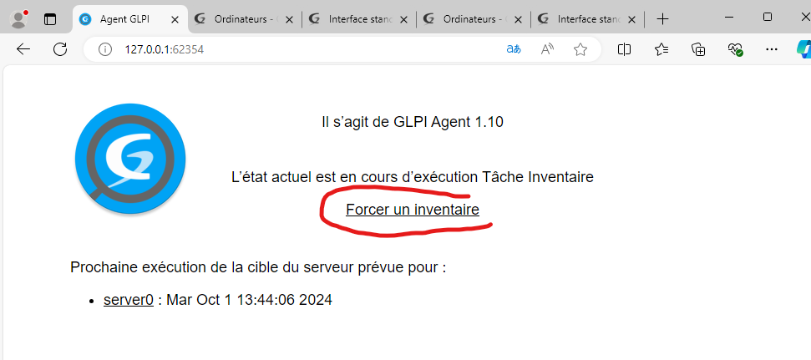

Ensuite sur un navigateur on se connecte dans en tant que admin GLPI . Dans la catégorie Parc -> Ordinateur on peut apercevoir qu’une nouvelle machine a été enregistrée
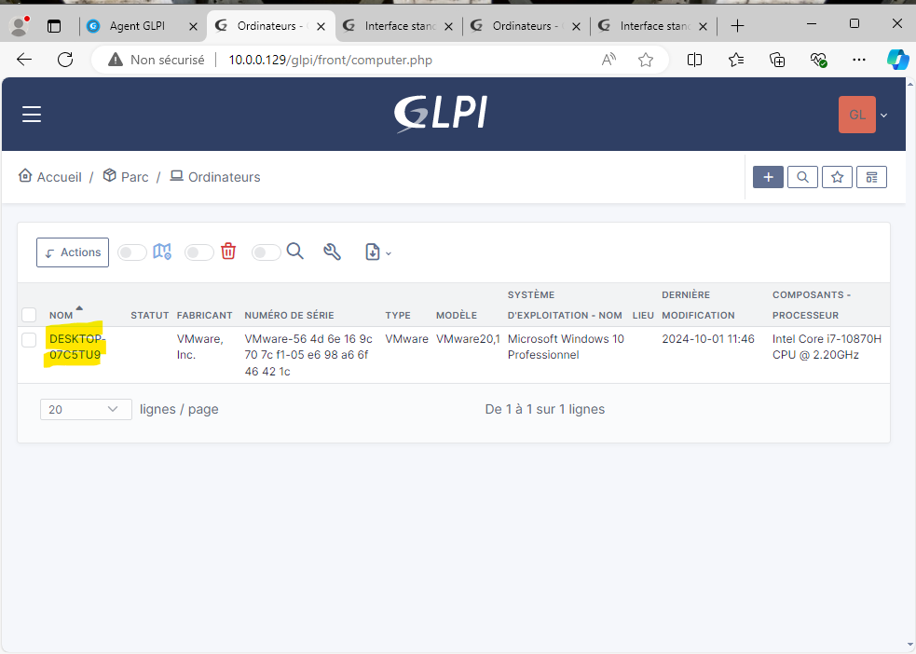
On peut à présent se déconnecter pour connecter un utilisateur normal

Thème 2
-création d’un ticket
Une fois sur le client window connecté en utilisateur normal on peut créer un ticket
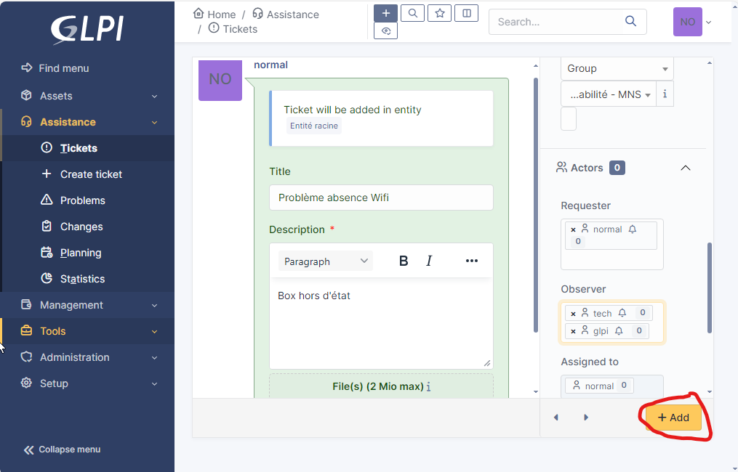

Sur glpi on se rend dans la catégorie Assistance -> Create ticket

On rempli le formulaire du ticket suivant le besoin, l’urgence et l’équipe qui est à l’origine de la demande du ticket. On peut choisir également qui peut voir ce ticket technicien comme SuperAdmin. Une fois effectué on appuie sur le bouton « + Add »

Si maintenant je me rends dans la sous-catégorie « Tickets » je me voir que mon ticket est bien enregistré
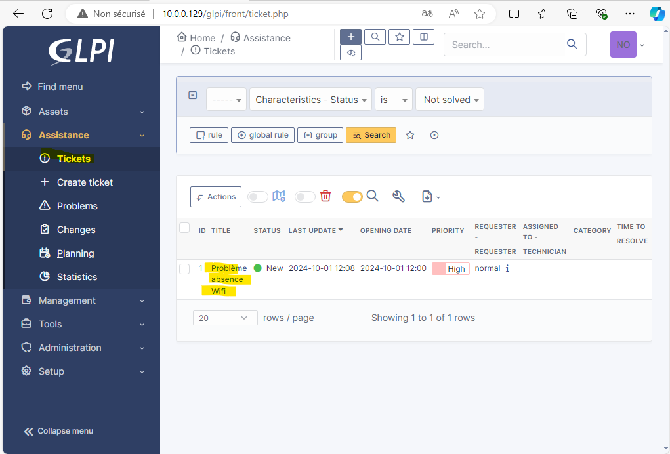

-suivi d’un ticket

Pour ce faire je me connecte sur une autre machine virtuelle en tant que tech ou superAdmin. On peut ensuite voir les différents tickets envoyés

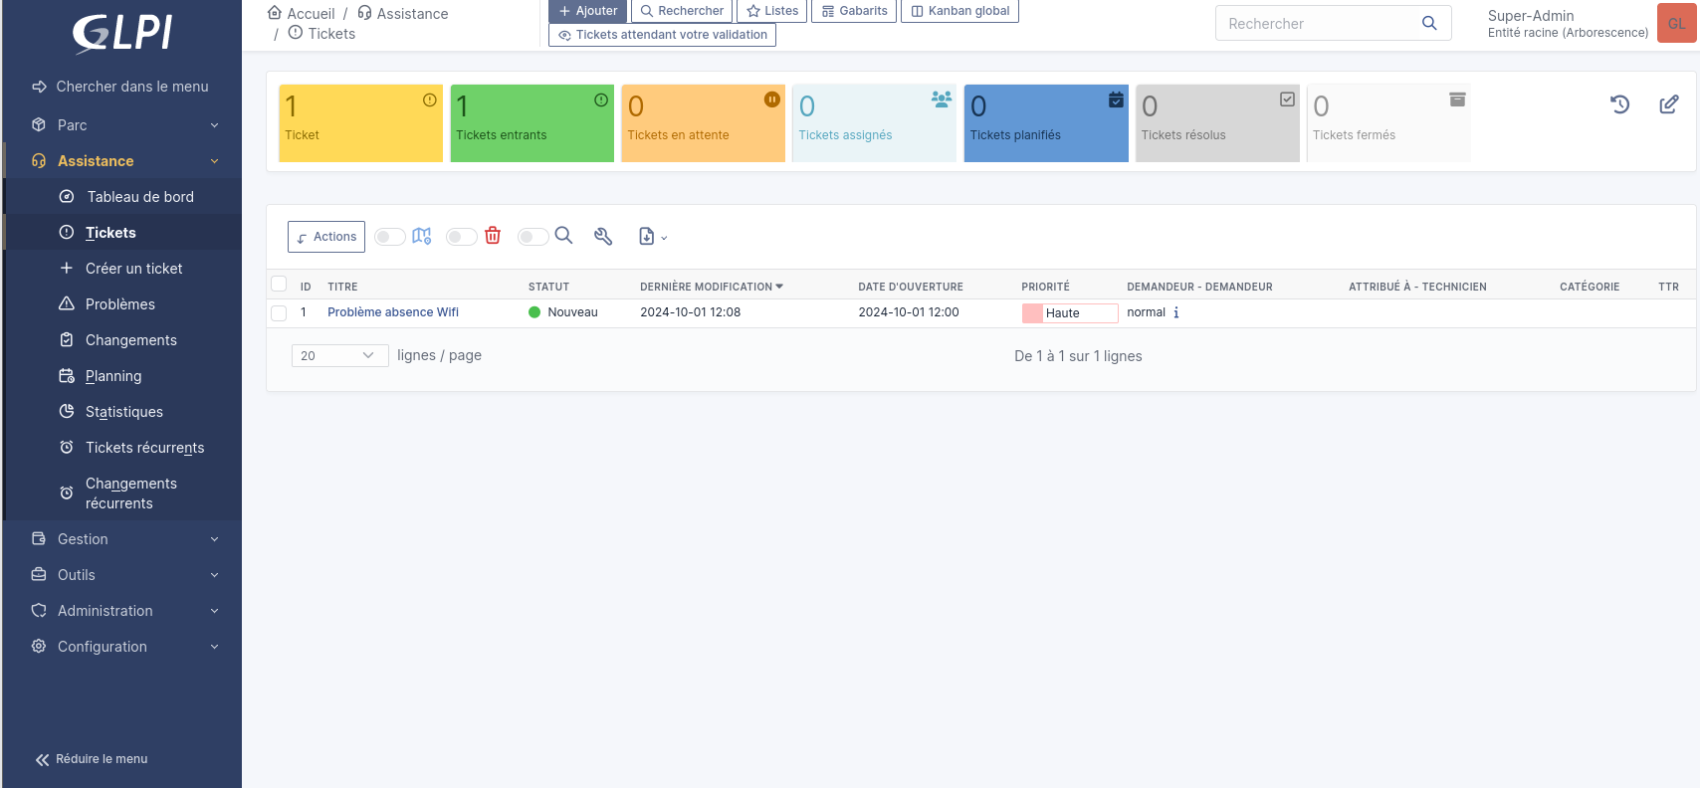
Je retrouve donc le ticket fait précédemment, en cliquant dessus je peux l’afficher en détail je suis actuellement connecté en tant que superAdmin et en tant que superAdmin je peux clôturer le ticket.
Je peux clôturer ou bien assigner à un technicien tech pour qu’il puisse suivre ce ticket.

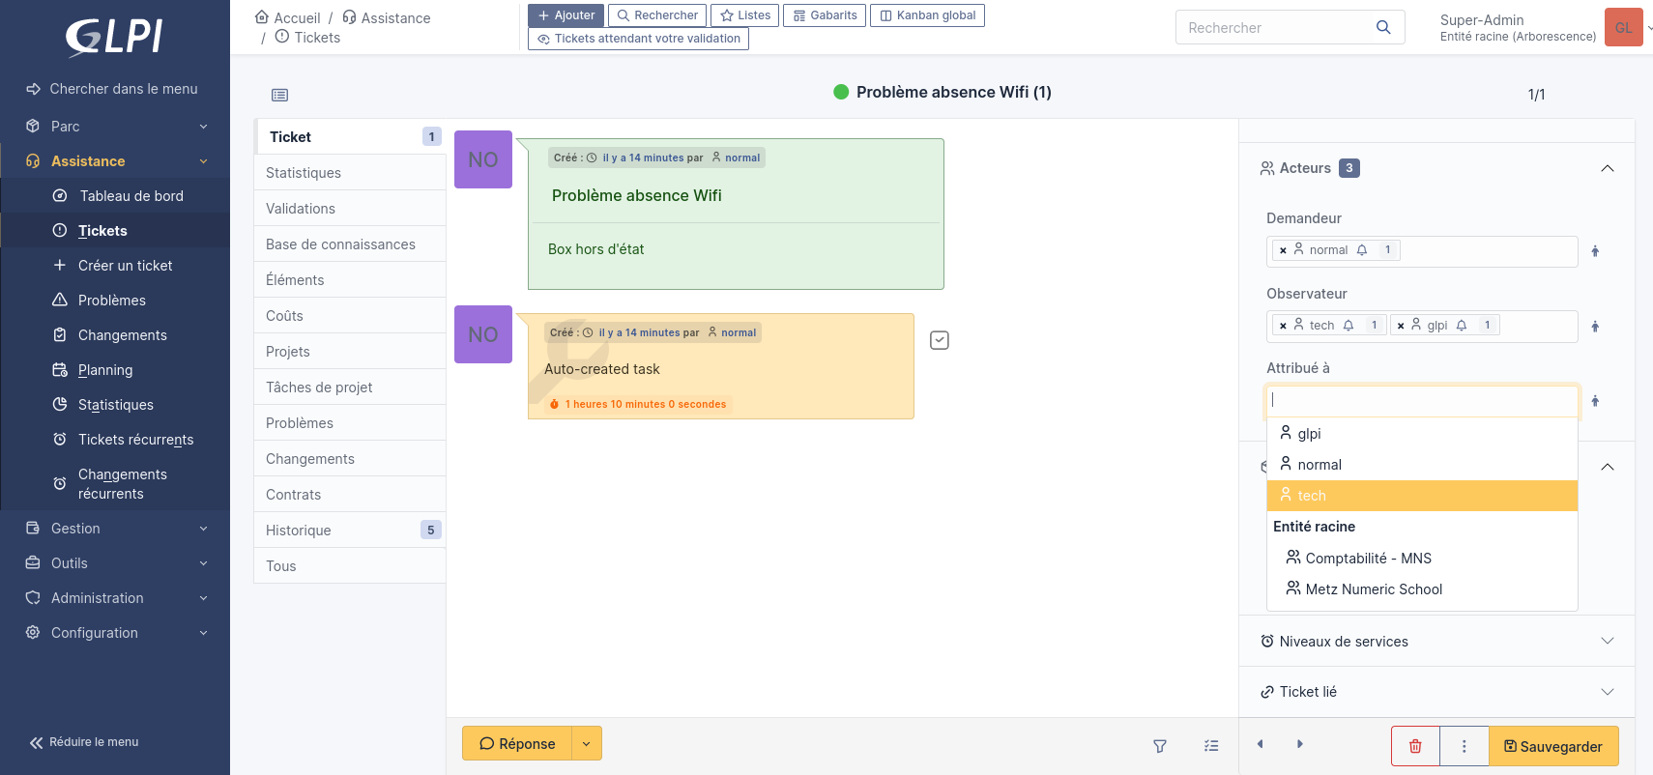

Après avoir sauvegardé, on se connecte en tant que tech.

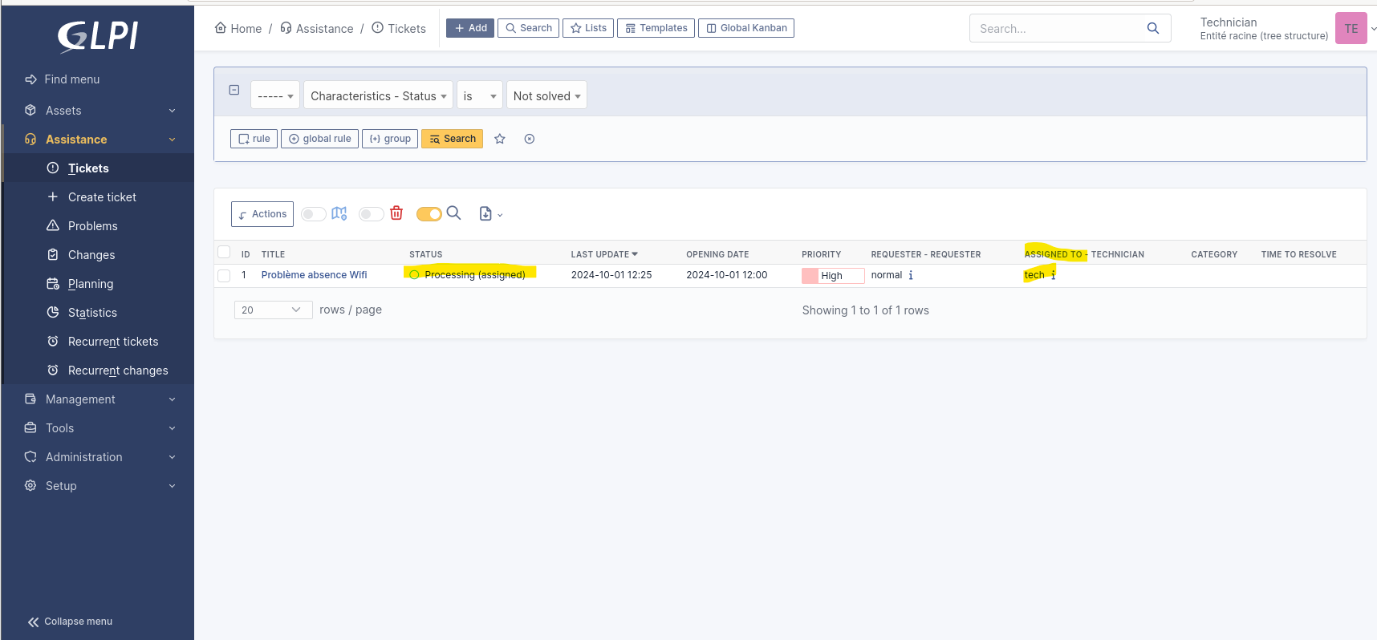

On peut voir que le ticket est maintenant assigné au tech.
Le status a changé de « new » à « Processing (assigned) »

Le tech peut correspondre avec l’utilisateur à l’origine du ticket
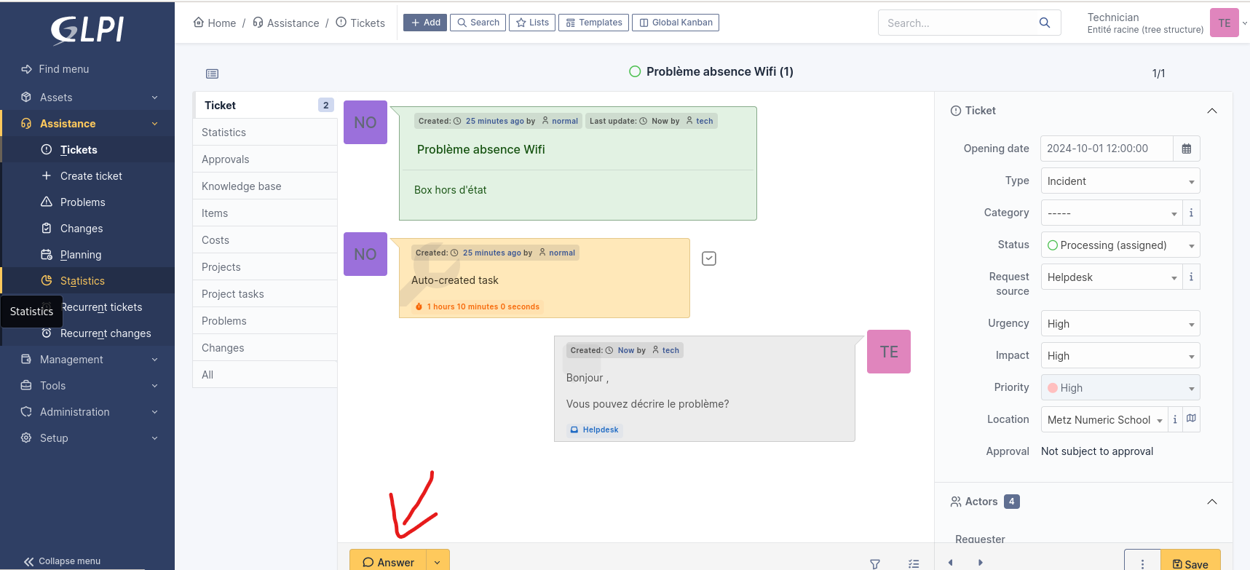

-Clôture du ticket
Une fois que le ticket est résolu la personne en charge du ticket peut alors afficher le détail du ticket pour modifier le statut du ticket et mettre sur résolu pour que le superAdmin puisse confirmer la résolution du ticket et passer le en clôturé

L’user tech peut également clôturer le ticket il en a la permission mais dans cette logique c’est l’user super admin qui clôture ce ticket.

Pour le tech :
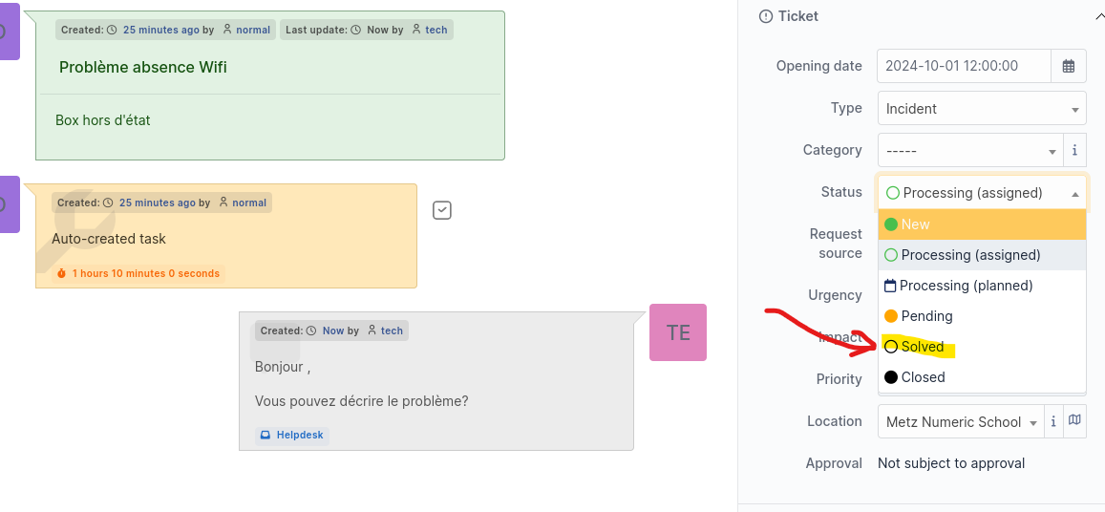

Pour l’admin :
Le ticket est passé en statu résolu, si le ticket est résolu il peut alors le clôturer s’il confirme la bonne résolution du ticket
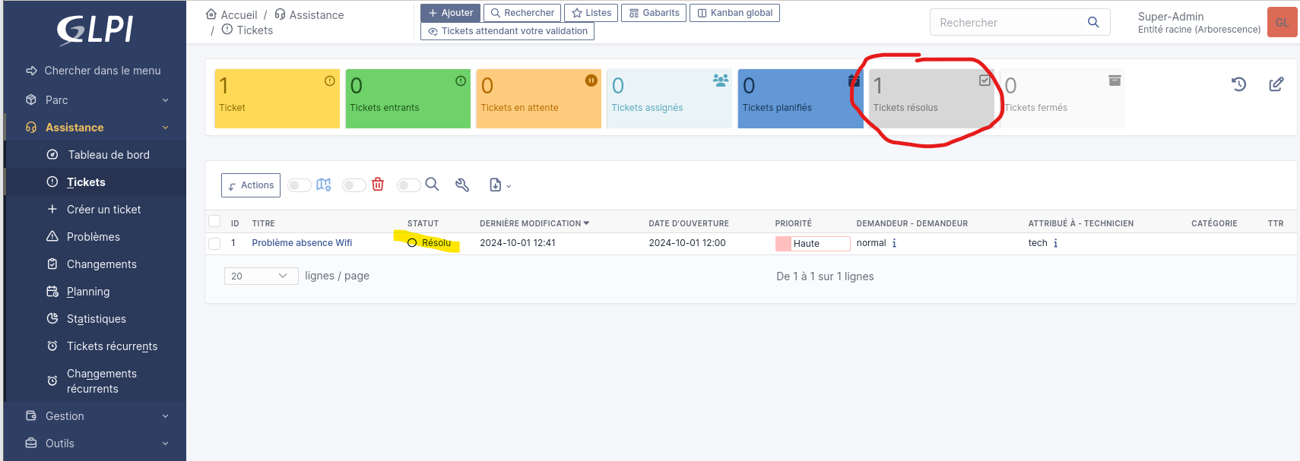

Pour cela on affiche une fois de plus le ticket en détail pour modifier l’état du ticket de « résolu » à « clos »
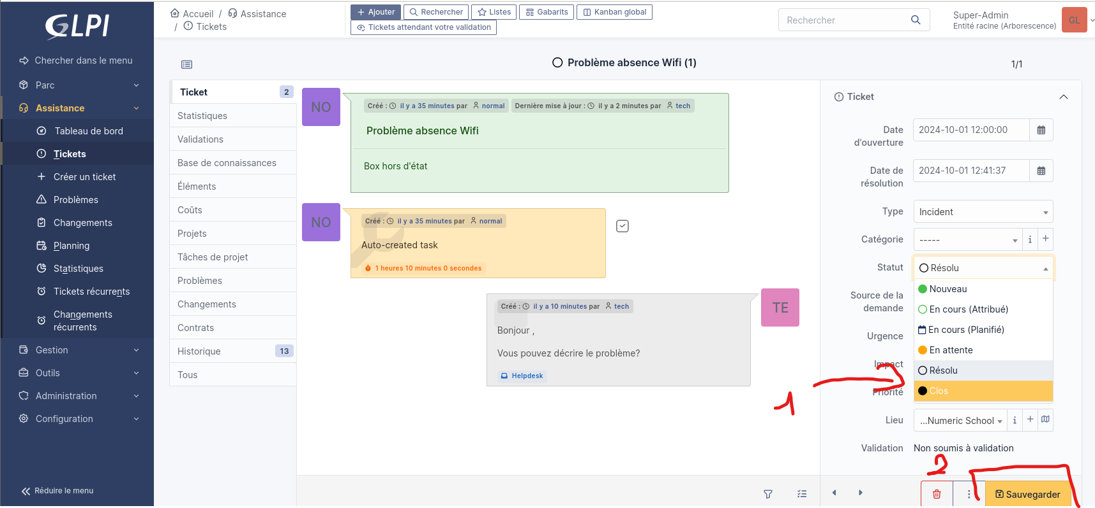

Le ticket rejoint alors la catégorie « tickets fermés »
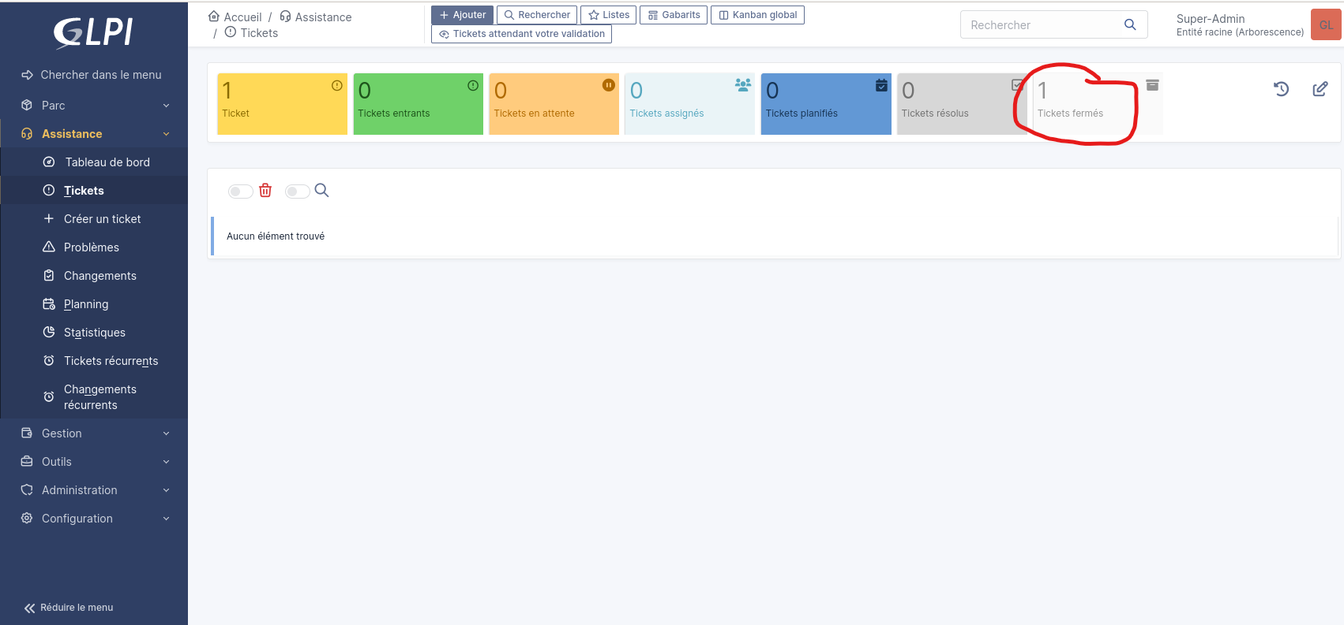

-Demande de validation par l’utilisateur

